ГКОУ РД «Дарада-Мурадинский лицей
Гергебильского района»

Авар адабияталъул рагьараб дарс
Машидат Гъайирбекова
«Эбелалъул ракI»
9 класс.
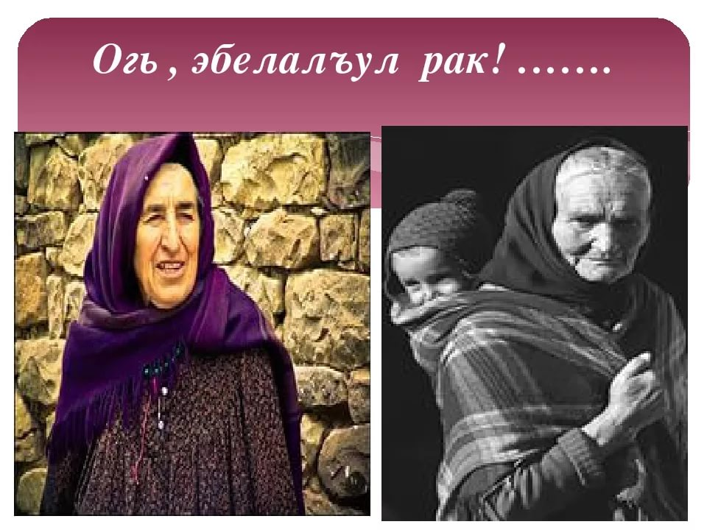

Авар мацIалъул
ва адабияталъул мугIалим Махова И.А.

2020с.

Тема: «Эбелалъул ракI» Машидат Гъайирбекова.
Дарсил мурадал:
Лъай кьеялъул
Эбелалъул х1алимаб, х1еренаб, бах1арчияб, гьайбатаб образ лъималазул рек1елъ бик1и. Эбелалъул адаб тезе ва улбузда цере даим налъулаллъун рук1ине ккей лъималазда бич1ч1изаби.
Лъай цебетIезабиялъул
Ц1алдохъабазда бит1ун ц1ализе лъаялъул рахъ цебет1езаби, ц1алулъ кколел гъалат1ал дагьлъиялда т1ад х1алт1и. К1алзул калам пасих1го г1уц1изе ва пикраби загьир гьаризе ц1алдохъаби ругьун гьари.
Тарбия кьеялъул
Ц1алдохъаби мац1 ц1унизе ва гьеб бокьизе ругьун гьари.
Цоцаздехун адаб – х1урмат куцай, мац1алде, эбелалде, ВАТ1АНАЛДЕ гьезул рак1азулъ ч1ух1и ва рокьи бижизаби
Дарсил алатал: компьютер, т1ехь.
Дарсил план:
1.Класс дарсиде х1адури.
2.Араб дарс гьикъи.
3.Ц1ияб тема.
4.Учителасул ц1али.
5.Словарияб х1алт1и.
6.Лъималазул ц1али.
7.Лъималаз куч1дул рик1к1ин.
8.Сочинениял ц1али.
9.Дарсида ИКТ х1алт1изаби.
10.Сценка.
11.Дарс щула гьаби.
11.Дарсил х1асил гьаби.
12. Рокъобе х1алт1и.
Дарсил ин:
1.Класс дарсиде х1адури.
Рорч1ами лъимал. Жакъа буго нилъер рагьараб дарс. Дарсиде х1адур ругищ нуж? Лъик1ал къиматал щвезе ккани, лъик1го х1адурлъун рук1ине кколаха.
Дарс байбихьила Машидатил «Эбел» абураб коч1одалъун.
2.Араб дарс гьикъи.
-Нилъеца араб дарсида лъай-хъвай гьабун бук1ана лъил х1акъалъулъ?
( Х1ажи Гъазимирзоевасул)
-Кинаб кеч1 нилъеца гьесул ц1алун бук1араб? (васасде)
Кив гьавурав Х1ажи Гъазимирзаев?(Хунзахъ районалъул Бакьагьеч1иб росулъ)
-Чанабилеб соналъ гьавурав?(1927)
-Гьесул х1акъалъулъ къокъаб биография лъица бицинеб?
(Лъималаз биография бицина)
-Гьесул кинал куч1дузулгун нилъеца лъай-хъвай гьабураб?
(гьес хъварал куч1дузул ц1арал рицина лъималаз)
-Рокъобе кьун бук1ана васасде абураб кеч1 рек1ехъе рик1к1ине.
(Лъималаз кеч1 рик1к1ина)
- Аслияб тема коч1ол кинаб бугеб?
Умумузул г1амал-хасият, г1агараб ракь, маг1арул халкъ, миллияб мац1 кире кканиги к1очене бегьунгут1и (лъималазул жаваб).
3. Ц1ияб тема
Машидат Гъайирбековалъул «Эбелалъул рак1».
Жакъа нилъеца лъай – хъвай гьабизе буго Машидат Гъайирбековалъул биографиягун ва гьелъ хъвараб «Эбелалъул рак1» абураб коч1олгун.
Машидат Гъайирбекова гьаюна 29 декабралда 1927 соналъ Г1ахьвахъ районалъул К1арат1а росулъ динияб хъизаналда (слайд бихьзабила К1арат1а росу ва Машидатил сурат)
Гьелъул эбел Загъаласул Пат1имат йик1ана Шамил имамасул наиб Тавуш Мух1амадил васасул яс.
Гьит1инго бихьана гьелда рак1 унтараб къварилъи. 1937 соналъ эмен Г1алибек – Х1ажи наибзабазул чи вугилан жанив т1амуна, араб бак1 лъазе теч1ого т1аг1инавуна.
Гьединго т1аг1инавуна чанго г1агарав чиги.
Рик1к1ада мг1арул росулъ 10 классги лъуг1изабун, гьей Мах1ачхъалаялде яч1ана.
Мах1ачхъалаялда гьей ц1ализе лъугьана С.Стальскиясул ц1аралда бугеб педагогикияб институталде (гьанжесеб ДГУ). Гьениб байбихьана гьелъ куч1дул хъвазе, жиндирго т1абиг1ияб гьунар цебет1езабизе.
Хасго гьелъул гьунар ц1убана москваялда М.Горькил ц1аралда бугеб лит. институталда ц1алулеб мехалъ.Гьениса ц1алун лъуг1идал, гьей яч1ана Мах1ачхъалаялде. Машидат х1алт1ана Авар театралъул директорлъун «Маг1арулай», «Гьудуллъи» журналалъул редакторлъун.
Машидатил т1оц1ересел куч1дузул т1ахьал (Слайд)
«Маг1арулалъул раг1и»
«Рик1к1адасей яц»
«Г1умруялъе г1оло»
«Борхалъуде нухда»
Гьез жанибе бачунеб буго маг1арул ч1ужуг1аданалъул къисмат, намусаб зах1мат, хьвада – ч1вади, г1амал – хасият.
Бищунго лъик1аллъун рик1к1ине бегьула, жиделъ аваданлъи , махсаро г1емерал
«Ц1адухъ»
«Ц1ибил»
«Гагу»
«Щвант1их»
«Кьег1ер»
«Дир эбелалъе»
Машидат киналго хъвадарухъаби г1адин, к1варкьун х1алт1ула жиндирго устарлъи ,гьунар камил гьабиялда, шиг1руяб пикру гъварид гьабиялда, х1ажат гьеч1еб ч1амуч1аб калам коч1олъа т1аг1инабиялда т1ад .
Машидатица АВАР театралда х1алт1улаго хъвана чанго пьеса драматургия цебет1еялъе г1оло.
«Талих1 бугеб къо»
«Даният»
«Рагъул дандерижи»
«Баг1арав партизанасул яс»
«Вехьасул намус»
Машидатил ахирисел соназ хъварал къисаби.
«Дагъистаналъул вас»
«Имам Шамил»
«Марх1аба»
«Черкесиялъул имам Шайих – Мух1амад – Амин»
Гьелъие гьел къисаби ц1акъ хириял рук1ин бич1ч1изабулеб буго поэталъ.
- Гьелъие суал кьун буго къисаби хъвазе пикру кин бижарабилан?
Гьеб суалалъе гьалъ гьадинаб жаваб кьун буго
Мунагьал чураяй эбел йик1унаан дида, гьел гьерсал хъвалей йик1инч1ого, дурго к1удада Тавуш-мух1амадил рух1алъеги бук1ине имам Шамилил х1акъалъулъ щай дуца хъваларебан. «Я гъарин, эбел, гьесул х1акъалъулъ хъвазе пагьмуги гьунарги бук1ине ккеларищ дир,- ян абулаандица эбелалда. Мунагьал чураяй эбел хваралдаса нахъе гьелъул васигатлъун хут1ун бук1ана дие гьеб. Эбелалда цебе бугеб налъиялъ къасиги къадги рах1ат толеб бук1инч1о дие.
Эбелалъе бокьараб жо дица цониги гьабич1ого теч1о.
Партиялдаги йик1ун доб заманаялъ дег1ен г1адин, к1азги ч1вач1ого хьвадулаан, амма эбелалъ малъаралдаса нахъе дица цониги как теч1о. Гьедин эбелалъул мурад т1убазабизелъун, байбихьана гьелъ Шамилил х1акъалъулъ материал бак1аризе.
Авар мац1алда Машидатица г1адин мух1канго, гъваридго, г1ат1идго киналго рахъал х1исабазде росун Шамилил х1акъалъулъ лъицаниги хъвач1о. Шаг1иралъе бищунго цеве гьев вуго к1удияв шайих, динияв цевехъан ,хадув бах1арчи, рагъухъан, къеркьохъан, политик гьединго г1адатияв рит1ухъав инсан, эмен, вас, рос, г1акъилав г1уц1арухъан, полководец. Абизе бегьула ,гьединал г1адамал дунялалда г1емер рахъинч1ин. Устар Саг1ид Афандияс жиндир мунагьал тураяв, хъвадарич1ого ч1ани дуе мунагьцин бук1ине бугилан буго. Дуца хъвалеб бугила имамзабазул, шайихзабазул Дагъистаналъе лъик1аб щинаб гьабурал г1адамазул х1акъалъулъ «Имам Шамил» абураб поэма къисаялда г1ат1идго бихьизабун буго рагъ ккарал бак1ал Ах1ул гох1, Гъуниб мег1ер, рагьун руго имам асирлъуде ккарал г1иллаби. Гьеб киналъулго бицун х1ал к1веларо. Машитадица коч1олъ ах1ун к1одо гьабула бах1арчилъи, г1аданлъи, иманлъи, рац1ц1алъи ,ц1одорлъи, г1елму -карамалъи гьай батлъи. Ват1аналде т1абиг1аталде рокьи.
Жакъа нилъеца ц1ализе буго гьелъул «Эбелалъул рак1» абураб кеч1
Гьеб к1еч1 ц1алилалде дие бокьун буго эбелалъул х1акъалъулъ цо дагьал раг1аби абизе. Амма эбелалъул х1алимлъиялъулги, х1еренлъиялъулги, г1едерлъиялъулги бицине г1емер заман къвариг1ина. Дида бицана, имам Асирлъилалде цеве, Борхатаб Гъуниб кьурда Гъос как балеб мехалда, Г1асул к1ут1буз бук1анин К1иго раг1и щурулеб Аллагьгун эбелилан Эбелгун Аллагьилан
Ракьалда вижарав щивав инсанасул, щибаб рух1ч1аголъиялъул йик1уна эбел
Инсанасе эбелалдаса хирияб жо щибго бук1унаро.
Гьей йиго нилъее г1умру кьурай г1адан, х1ажалъани бахъун рак1 кьезе х1адурай пулан.
Эбелалъ нилъ 9 моц1алъ чохьонир раччана. Ракъи - къеч бихьизе теч1ого, г1одизе, угьдизе теч1ого х1ажалъараб рет1ине босун, т1аг1амаб кваназе кьун, каранда мугъзада раччун г1езаруна. Амма нилъеца эбелалъул адаб хвараб жо киданиги гьабизе бегьуларо. Гьелъие к1ванаг1ан г1урхъи гьеч1ого адаб – х1урмат гьабизе ккола. Гьей йохизайизе жигар бахъизе ккола. Гьей йиго г1умрудул т1егь, гьей йигебг1ан мехалъ гьелъул х1урмат гьабе. Эбелалъул х1акъалъулъ хъвана гьит1инал лъималазги, шаг1ирзабазги, г1алимзабазги, г1акъилзабазги, г1адатиял г1адамазги.
Жакъа нилъеца ц1ализе буго Машидатил «Эбелалъул рак1» абураб кеч1 кинаб т1алабалда эбелалъул рак1 бук1унебали.
4.Учителасул ц1али
5.Словарияб х1алт1и
Мукъсанлъи – нехватка,недостаток
Къисмат - судьба
Аслияб тема ккола, лъимал, маг1арул ч1ужуг1аданалъул, хасго эбелалъул къадру, намус, зах1мат, гьелъул напсалъул бац1ц1алъи ва т1адег1анлъи к1одо гьаби.
Идея: Эбелалъул х1еренлъи, х1алимлъи, берцинлъи. Лъималазе г1оло г1умру т1амулей эбелалъул рек1ел бух1и. Эбелалъул х1алк1вей к1одо гьаби. Эбелалъул гьит1инаб рак1алъул к1удияб къуваталъе нилъ кидаго налъулаллъун хут1и.
Роцен, гьижа ч1езабила (11)
Кин ч1езабулеб?
Ратила дандекквеял
Эбелалъул рак1 данде кколеб буго букъараб заралда.
Анафора
Т1олго, киг1ан, лъимадул.
Эпифора
Борцине к1варав
Бихьизе к1варав
Аллитерация батила б, г1, т1, б.
6.Лъималазул ц1али
Лъимал, бокьилаан нужеца эбелалъул х1акъалъулъ нужерго пикраби загьир гьаризе коч1одалъун бук1аниги раг1абаздалъун бук1аниги.
7.Лъималаз куч1дул рик1к1ин.
8.Ц1алила жидецаго хъварал сочинениял эбелалъул х1акъалъулъ.
Цо - цо лъималаз эбелалъул гьабулеб т1алаб – агъаз бихьидал х1айранлъизе бач1уна.
Гьединазул цо - к1иго мисал хъвараб кагъат бач1ун буго нижехъе. Дие бокьилаан нужецаги мисалги босун,гьедин гьабизе бугин абураб рак1ч1ей гьабизе.
Ц1алила кагътал ……………..
Гьединал гуроха киналго лъимал ругел. Руго лъимал эбел - эмен рехун таралги.
Херлъараб мехалъ гьезда аск1ор ч1езе заман батич1елги.
Гьединазул рахъалдасан бач1араб кагъат ц1алила.
Ниж ккола 80 соналде рахъарал….
Амма эбелалъул рак1 кидаго лъималазда цадахъ
9.Дарсида ИКТ х1алт1изаби
Нашид биччала эбелалъул х1акъалъулъ.
10.Сценка бихьизаби.
Гьит1инабго сценка бихьизабила ясаз.
Хасалихълъи. Рагьда щенон балеб ц1ад.
Ц1ад г1адин бадиса щущалеб маг1у
Сордоялъ къо хисун, хисулеб г1умру.
Огь, эбел, мун дие камун йигеб куц.
Улбузул х1акъалъулъ бицунаго цо бак1алде ккана дун. Гьениб цо чияс абуна. Дунялалда жинда бихьич1еб г1акъуба г1азаб хут1ич1ила. Г1езег1ан хириял чаг1азде ракь хъвазе кканила, амма эбелалъул берал къанщараб къоялъ гурони, жиндица бух1араб маг1у т1еч1илан. Гьеб къоялъ бихханила жиндир мугъ ч1вазе бук1араб къед.
Гьединлъидал, лъимал, гьабе улбузул адаб, ц1уне нужерго улбул. Нилъго улбулги рахъун, нилъерго лъимаде бук1унеб рокьи бихьидал гурони, эбелалъул рокьул къимат лъаларо.
Дир хириял лъимал, кват1изег1ан ч1еч1ого абе эбелалда дие мун дунялалда бугебщинаб жоялдаса йокьулин ва х1урмат гьабизе х1адур ругин.
Ц1уне улбул!!!!!!!!!!
11.Дарс щула гьаби
-Лъимал, жакъа лъил х1акъалъулъ бицараб ва кинаб кеч1 ц1алараб?
-Аслияб тема ва идея щиб кколеб коч1ол?
-Лъие нилъ г1умруялъ налъулал ругел?
-Бук1ине кколеб даражаялда эбелалъул адаб – хъатир гьабулищ нилъеца?
Кеч1 рек1ехъе лъазабизе, Машидат Гъайирбековалъул биография лъазабизе.
12. Дарсил х1асил гьаби, къиматал лъей.

